Дисциплина | ДУД01. Химия
Группа | АПР20
Тема занятия | Белки
Срок выполнения | 10-12.11.2021
Критерии оценивания | Своевременность выполнения задания,  Точность ответов на вопросы,  Качество конспекта.

Инструкция по выполнению
- изучить теоретический материал, записать выделенное цветом;
- выучить наизусть ТЕРМИНЫ и названия функциональных групп;
- записать таблицу 9.
- изучить теоретический материал, выписать всё, что выделено цветом;
- выучить наизусть ТЕРМИНЫ и названия;
- ответить на вопросы.
ТЕОРЕТИЧЕСКАЯ ЧАСТЬ
БЕЛКИ

ТЕОРЕТИЧЕСКАЯ ЧАСТЬ
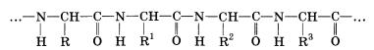
Белки - это высокомолекулярные природные полимеры, молекулы которых построены из остатков аминокислот, соединенных пептидной связью (—СО—NH—).

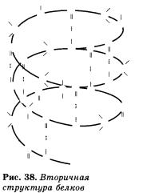
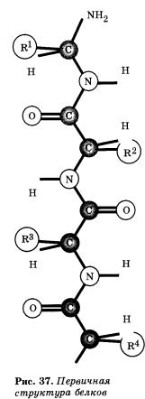
Первичная структура белка – линейная. Это определенная последовательность соединения остатков аминокислот в полипептидной цепи.
Вторичная структура белка- представляет собой закрученную полипептидную линейную цепь в спираль. В результате скручивания, изгибания и сворачивания образуется спиралевидная структура белка, которая поддерживается внутримолекулярными водородными связями.
Третичная структура белка образуется при закручивании в пространстве вторичной структуры, при этом образуется клубок. Это клубочковидная структура. В формировании третичной структуры, кроме водородных связей принимают участие дисульфидные и ионные связи.
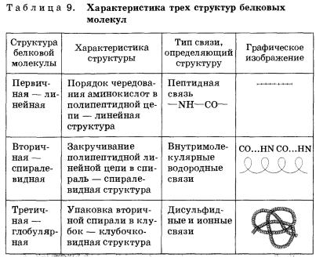
Четвертичная структура - еще более усложненная в пространстве третичная, когда отдельные субъединицы белка образуют сложные ансамбли, которые поддерживаются как водородными связями, так и электростатическим взаимодействием.
В основе всех четырех структур белка лежит первичная структура. Поэтому исключительная роль в организации более высоких структур белка принадлежит ПЕРВИЧНОЙ структуре.
Строение обуславливает свойства белка.

Свойства белков
Физические
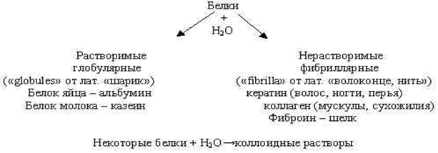
Химические
Денатурация белка, или сворачивание, разрушение вторичной, третичной, четвертичной структур белка под действием внешних факторов: температура, механическое воздействие, химические реагенты.
Первичная структура, а следовательно, и химический состав белка не меняются. Изменяются физические свойства: снижается растворимость, способность к гидратации, теряется биологическая активность.
Разрушение третичной структуры белка- обратимый процесс. При этом возможна ренатурация- восстановление структуры. Например, белки мышц: они постоянно меняют свою структуру, обеспечивая подвижность мышц. Согнули сустав – денатурация, разогнули – обратный процесс - ренатурация.
Не все белки способны к обратному процессу: у большинства денатурация необратима.
Гидролиз белка- расщепление белка до аминокислот.
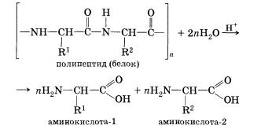
Белки – основной продукт питания. Средняя потребность человека в белке за сутки составляет 80-100 г. Много белка содержат: икра – 26,7%, мясо – 13-14%, рыба – 13-18%, горох – 22%.
При гидролизе белка в желудке в кислой среде образуется смесь аминокислот, которые идут на построение белков каждого конкретного организма, учитывая его индивидуальные потребности.
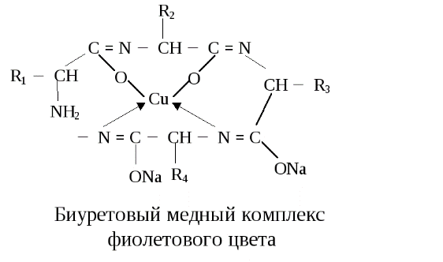
Качественные реакции на белки.
1. Биуретовая реакция доказывает наличие пептидной связи.
К раствору белка добавляют раствор гидроксида натрия и раствор сульфата меди(II) - получается фиолетовое окрашивание (формулу биуретового комплекса запоминать не надо).
2. Ксантопротеиновая реакция доказывает наличие ароматических радикалов.
К раствору белка добавляют по каплям концентрированный раствор азотной кислоты. Осторожно нагревая пробирку, наблюдаем изменение цвета с белого на желтый и при добавлении раствора аммиака до оранжевого.
Горение белка.
Белки горят с образованием углекислого газа, воды, азота и некоторых других веществ.
Белки, в составе которых есть сера, горят со специфическим запахом – «запах жженого пера», из-за выделения сернистого газа, который мы ощущаем при горении спички.
Благодаря этой реакции можно определить натуральность шелковой и шерстяной нитей.
Ни один из известных нам живых организмов не обходится без белков. Белки служат питательными веществами, они регулируют обмен веществ, исполняя роль ферментов – катализаторов обмена веществ, способствуют переносу кислорода по всему организму и его поглощению, играют важную роль в функционировании нервной системы, являются механической основой мышечного сокращения, участвуют в передаче генетической информации.
ЗАДАНИЕ ДЛЯ СТУДЕНТА
Изучив теоретическую часть, выпишите определение белков, затем дайте ответы на вопросы:
- Охарактеризуйте строение белков. Какую роль играют различные виды химических связей в формировании различных структур белковых молекул?
- Охарактеризуйте важнейшие физические и химические свойства белков.
- С помощью каких реакций можно распознать белки?
- Как распознать изделие из натуральной шерсти и искусственного волокна?
- Проведите практический опыт: сделайте водный раствор яичного белка, разделите его на 3 части. Добавьте (аккуратно!) к одной порции (объём раствора1-2 мл) этиловый спирт или раствор антисептика (концентрация не ниже 70%), к другой – уксусную эссенцию, в третью порцию влейте горячую воду. Опишите наблюдения. Как называется увиденный вами процесс?

